

Diseño de contenidos digitales

**Breve descripción:**

Los contenidos digitales permiten hoy en día a la mayoría de profesionales mostrar sus opiniones, resultados de sus investigaciones o datos recibidos de primera mano a sus seguidores, amigos y colegas, esto permite que haya globalización y democratización de la información; es decir, que el acceso a esta sea para todas las personas.

**Noviembre 2024**

Tabla de contenido

Introducción 4

1. Contenidos digitales 5

2. Inbound marketing 8

2.1 ¿En qué consiste el inbound marketing? 8

2.2 Etapas del inbound marketing 10

3. Medios digitales 13

4.1 Estadísticas 16

4.2 Facebook Ads 27

4.3 Google Adwords 33

5. Diseño de contenidos para Instagram 39

5.1 Post 40

5.2 Stories 41

5.3 GIF 43

6.1 Imagen de perfil 45

6.2 Portada 47

6.3 Post 48

4. Diseño de contenidos para X 50

7.1 GIF con ilustración 50

7.2 Cabecera 52

7.3 Post 54

Síntesis 56

Material complementario 57

Glosario 58

Referencias bibliográficas 60

Créditos 61

# Introducción

Le invitamos a consultar atentamente el video que se presenta a continuación, con el fin de iniciar su recorrido formativo sobre el diseño de contenidos digitales.

1. Diseño de contenidos digitales



[**Enlace de reproducción del video**](https://www.youtube.com/watch?v=S4SxzXo-6tI)

|  |
| --- |
| **Síntesis del video: Diseño de contenidos digitales** |
| Los contenidos digitales permiten hoy en día a la mayoría de los profesionales mostrar sus opiniones, resultados de sus investigaciones, o datos recibidos de primera mano por sus seguidores, amigos y colegas.  En este componente formativo se abordarán las características y los tipos de contenidos digitales, adicionalmente conoceremos acerca del inbound marketing el cual consiste en darle un valor adicional al producto o servicio para que sea el cliente quien lo busque y lo consuma.  Por otro lado, pero no menos importante se describirán algunos medios digitales importantes en la actualidad, algunos datos estadísticos y la manera en que se diseña contenido, para que sea atractivo para clientes potenciales.  Poder realizar una campaña publicitaria a través de un contenido digital utilizando los medios y aplicaciones adecuados es una estrategia que sin duda alguna todas las empresas deben practicar. |

# Contenidos digitales

Se pueden considerar contenidos digitales todos aquellos elementos que se publican en los diferentes medios digitales, con todo lo relacionado con publicidad, periodismo, educación e información acerca de cualquier disciplina que requiera dar a conocer, promocionar o informar sobre aspectos específicos.

**Tipos de contenidos digitales**

* **Infografías.** Es un recurso muy útil en la actualidad, gracias a su carácter didáctico, pues combina imágenes y textos, lo que permite la comprensión detallada de cualquier tema. Las infografías son el contenido más compartido en las redes sociales debido a su atractivo y calidad de la información.
* **Newsletters.** Es uno de los contenidos con mayor efectividad para ciertas empresas debido a que genera información permanente y de calidad. Es el recurso preferido para las campañas de e-mail marketing, ya que permite comunicación efectiva y directa con el mercado objetivo, además de su capacidad de segmentación.
* **Blogs.** Son una excelente herramienta para el desarrollo de información permanente de la empresa hacia su mercado actual y potencial. Los blogs dan la sensación de experticia, por lo que generan credibilidad en los lectores. En el desarrollo de uno, es muy importante definir claramente el mercado objetivo y la temática de los temas que se van a divulgar a través de él.
* **E-books.** Son versiones cortas de libros con temáticas muy específicas, su lectura es agradable y dinámica debido a que está acompañada de gráficos y elementos didácticos. Son lecturas más largas que un post de un blog, pero más cortas que un libro convencional, esto con el fin de facilitar su lectura en dispositivos digitales. Son una herramienta excelente para el desarrollo de temas académicos complejos.
* **Videos.** Son el contenido número uno en consumo mundial, permiten un aprendizaje y análisis de la información mucho más eficiente, así como la repetición ilimitada, pausado a voluntad y desarrollo de temas con imagen, sonido y texto combinados en perfecta armonía. Los videos se pueden indexar en cualquier red social, blog o e-mail.
* **Podcast.** Estos contenidos brindan información de audio en cualquier momento, sin la necesidad de escucharla en directo en la radio, del mismo modo que el video, permitiendo escuchar de forma ilimitada un tema, pausarlo y analizarlo, lo que mejora su comprensión. Es menos didáctico que un video, pero requiere menor producción.
* **Artículos.** Son contenidos desarrollados en texto, con información clara y profesional de un tema en particular, se realizan a partir de información veraz y con fuentes comprobables, representan alto nivel de credibilidad, pero tienen un consumo muy bajo en relación con otros contenidos; además, implican un alto nivel de redacción y conocimiento en relación con el tema a tratar.
* **Webinar**. Los webinar son conferencias en línea que se desarrollan en directo y con el apoyo de videos y presentaciones, son muy eficaces para el desarrollo de temas específicos dirigidos a un mercado objetivo definido con anterioridad y que siente interés por la información que se está divulgando.
* **Noticia.** Es un contenido informativo y más usual para medios de comunicación o agencias de noticias; la temática puede ser variada; genera un alto nivel de consumo, aunque su lectura total es de un porcentaje bajo. Se debe tener presente que los lectores de noticias se quedan con el título, el resumen (lead) y la imagen o video que la acompaña.

# Inbound marketing

En los últimos años el mundo ha cambiado radicalmente en lo que tiene que ver con comunicación y estrategias de marketing, esto debido a la llegada inevitable de los nuevos medios de comunicación y plataformas online que derivan su funcionamiento de la conexión permanente. Hoy el mundo está conectado casi en su totalidad, para todo y para todos; sin embargo, el cambio en el marketing ya había sido advertido por el autor Philip Kotler en su libro Marketing 3.0, donde expone cómo en este momento las empresas se conectan de una manera diferente con sus clientes, a través de tres aspectos fundamentales: mente, corazón y espíritu, de una forma más integral como lo recalca el mismo autor.

Para entender un poco mejor en qué consiste en inbound, es necesario hacer referencia al outbound -desarrollo de acciones por parte de la empresa, con el fin de buscar a los clientes a través de campañas publicitarias realizadas en los medios convencionales-. El mensaje a comunicar con el inbound marketing es básicamente la exaltación de atributos del producto, ventajas competitivas o beneficios que recibirá el cliente. Además, con los medios convencionales se puede llegar de forma masiva para captar miembros del mercado potencial.

## 2.1 ¿En qué consiste el inbound marketing?

El video que se presenta a continuación expone de manera resumida y clara, en qué se centra la estrategia de inbound marketing.

1. ¿En qué consiste el inbound marketing?

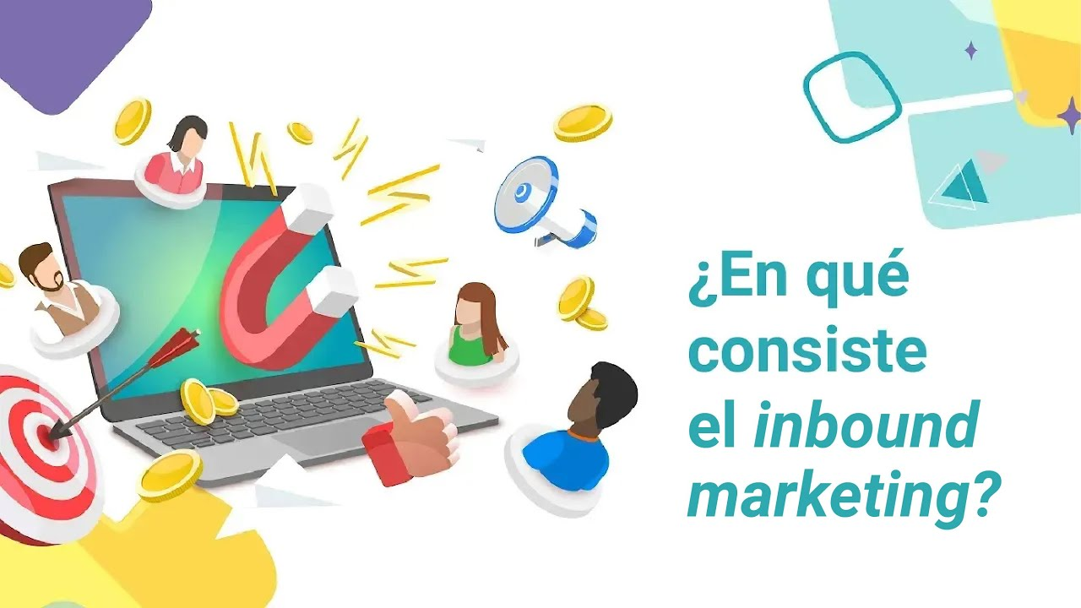

[**Enlace de reproducción del video**](https://www.youtube.com/watch?v=ue1ySp_TyTk)

|  |
| --- |
| **Síntesis del video: ¿En qué consiste el inbound marketing?** |
| El inbound a diferencia del outbound, se centra en la captación de clientes aportándoles valor, para que sean ellos mismos quienes se interesen por acercarse a la marca, y hacer parte de ella.  Para lograr esto, el inbound utiliza herramientas digitales como el SEO, la analítica web, las redes sociales, los contenidos y la generación de leads. Con el inbound los verdaderos adeptos a la marca serán los que se acerquen a ella, gracias a la empatía que esta genere con ellos al exponerse a los argumentos en cuanto a la propuesta de valor.  Todas las marcas en el desarrollo de su posicionamiento van adquiriendo rasgos muy distintivos de personalidad, que al final identifican a un grupo muy específico de consumidores, y cuando estos se ven reflejados en la marca, la adoptan como parte de su estilo de vida. |

## 2.2 Etapas del inbound marketing

El proceso de inbound implica el desarrollo de una serie de pasos que permiten que el posible cliente llegue a la empresa de forma natural y por sus propias decisiones; en otras palabras, el inbound es la versión actual del proceso de venta de un producto o servicio con componentes adicionales que permiten tener al cliente cautivo, incluso después de la primera venta.

Las etapas del inbound son las siguientes:

1. **Atraer.** La atracción de los clientes potenciales es un minucioso proceso de análisis del mercado, conceptualización, creatividad y estrategias de comunicación, tanto en medios digitales como masivos y alternativos. El principal objetivo en este punto es direccionar el mercado hacia el sitio web de la empresa donde encontrará información útil y relevante y acorde a sus intereses. El desarrollo de estos contenidos debe planearse y desarrollarse con el mayor cuidado posible, haciendo lo necesario para que la información otorgada sea verídica, exclusiva y de calidad. Estos contenidos deberán publicarse en diferentes medios como redes sociales, blogs, en la propia web y en otros portales o sitios en los que el mercado potencial hace presencia; adicionalmente, estos contenidos son indexados en los buscadores, lo que permite el acceso a un flujo alto de personas. También se puede lograr que el mercado potencial llegue al sitio web mediante estrategias SEM, como el pago por clic o pauta en Google Ads, Facebook Ads y otras redes.
2. **Convertir.** Cuando se ha logrado el propósito de llevar al mercado al sitio web e interesarse por la marca y los contenidos generados, es momento de realizar un registro en las bases de datos de la empresa, para obtener este tipo de datos es necesario ofrecer algo a cambio a los clientes, como contenidos más complejos, participación en sorteos, descuentos especiales en productos o servicios, entre otras estrategias.
3. **Seguir.** En este punto es necesario conocer el nivel de interés de cada miembro del mercado en el producto o servicio, para ello es necesario hacer algunos análisis y acciones; con el lead scoring se puede calificar a cada cliente en cuanto a su interés por finalizar el proceso de compra; con el e-mail marketing se puede llegar a los clientes de forma automática con información de la empresa que refuerce aquella que ya se ha entregado; el retargeting permite seguir haciendo presencia en la web del cliente, a través de anuncios indexados en otros sitios que visita para reforzar la comunicación en torno a la marca.
4. **Cerrar.** Una vez el cliente esté seguro de su compra, es importante hacer un cierre con todas las condiciones para que se sienta lo más cómodo y satisfecho posible, es muy importante recalcar que una de las premisas del marketing es facilitarle la vida al mercado; por lo tanto, entre más fácil y confiable sea el proceso de compra mejor será para él y finalmente para la empresa. En este punto es importante garantizar la entrega, facilitar el proceso de pago y otorgar toda la asesoría necesaria para resolver las dudas del comprador o usuario.
5. **Enamorar.** Después de la compra del producto o adquisición del servicio, otro gran objetivo del proceso es conservar al cliente durante un tiempo considerable y obtener de él la mayor cantidad de compras posibles; para ello, la empresa puede hacer uso de estrategias de cross selling, up selling, programas de fidelización y marketing relacional.

**¿Por qué realizar un programa de inbound marketing?**

* Atrae al mercado potencial interesado en el producto o servicio, sin gastar energía en impactos que no llegan al target específico.
* Permite un aumento en el número de visitas al sitio web y en los leads.
* Incrementa el número de registros en el sitio web y seguidores efectivos en las redes sociales, así como la base de datos para el desarrollo de estrategias.
* Es apto para empresas de todas las actividades económicas, las que tienen estrategias dirigidas a otras empresas (B2B) implica un mayor número de registros en el sitio web, mientras que las empresas que se enfocan en el consumidor final (B2C) permite un aumento en el volumen de ventas.

# Medios digitales

Con la globalización de la conectividad se han generado una gran cantidad de nuevos medios, haciendo evidente la importancia de la comunicación y el afán del ser humano por satisfacer su necesidad de socialización y de mantenerse informado de forma permanente. El auge de las redes sociales y el nacimiento de nuevas alternativas de interacción y expresión es evidente, ya que en los últimos años han surgido plataformas como Snapchat, TikTok o Instagram, las cuales ofrecen nuevas formas para obtener y compartir información.

**Facebook**

Es tal vez la red social más importante por su presencia y cobertura en el mundo. Creada por Mark Zukerberg en el año 2003 con el nombre de Facemash y destinada a mostrar las fotografías de los estudiantes de la universidad de Harvard y hacer un ranking con las más atractivas. Después de varios problemas con directivos y estudiantes la red pasó a ser The Facebook y se expandió a otras universidades logrando interacción entre los estudiantes. En 2005 la red social se renombró con la denominación actual Facebook y en 2006 oficialmente se lanzó a nivel mundial dando acceso a estudiantes de todas las universidades, colegios y empleados de empresas. En 2011, 350 millones de personas accedían a Facebook a través del celular y se convirtió en el servidor más grande del mundo en alojamiento de fotografías. Facebook es hoy una red social con múltiples servicios, permitiendo la interacción 3.0, creación de grupos, fanpages, alojar fotografías y videos, así como la publicidad pagada y estrategias de promoción y comunicación.

**Instagram**

Se creó en el año 2010 como una aplicación para los iPhone y aprovechar la cámara de estos dispositivos móviles; el objetivo era generar efectos lomográficos en las fotografías y agregar otros filtros creativos a las imágenes. En 2012 fue lanzada oficialmente para todos los dispositivos, lo que produjo un millón de descargas en un solo día, esto generó el interés de Mark Zukerberg quien ese mismo año la compró por mil millones de dólares. Hoy en día Instagram permite subir fotografías y agregarles filtros, compartir videos, comentarios, etiquetar personas, incluir hashtags, realizar transmisiones en vivo y chatear. Esta red social se ha convertido en una plataforma comercial muy importante para el desarrollo del e-commerce de emprendimientos y pymes.

**TicTok**

Esta aplicación fue lanzada en 2016 con el nombre Douyin o "sacudir la música" en chino. Se trata de una red social cuyo objetivo es compartir pequeños clips musicales. En el resto del mundo recibe el nombre de TikTok, y está disponible para iOS y Android. TikTok permite crear, editar y subir video-selfies musicales de 1 minuto, permite aplicarles algunos efectos y fondos musicales. También, tiene algunas funciones de inteligencia artificial e incluye llamativos efectos especiales, filtros y características de realidad aumentada.

**Snapchat**

Es una aplicación de mensajería instantánea creada por Evan Spiegel en 2011 como proyecto para una clase en la universidad. Facebook realizó una oferta de 3000 millones de dólares en 2013 pero esta no fue aceptada. En 2017 superó los 160 millones de usuarios activos diarios. Snapchat permite enviar fotos y vídeos, pero a diferencia de otros chats el periodo de vida de lo enviado es muy corto. Al sacar una foto o un vídeo hay dos opciones:

* Guardarlo como historia: estará visible durante 24 horas y se puede decidir quién lo puede ver.
* Enviarlo como un mensaje privado: en este caso la foto o el video solo durará unos segundos antes de ser eliminado.

**X**

Fue creada en el año 2006 por Jack Dorsey. Es considerada por muchos como una plataforma de comunicación bidireccional, esto quiere decir que cuando una persona envía un mensaje o publica un comentario está sujeto a respuestas de sus seguidoras o seguidores. X se puede definir como la plataforma de microblogging más grande del mundo gracias a su método de mensajes con límite de 280 caracteres. Esta red permite crear una comunidad en torno a una cuenta, compartir imágenes y videos, seguir a otros tuiteros, dar like a publicaciones, compartirlas, comentarlas y almacenarlas. Los hilos de X son una herramienta excelente para contar historias o relatos. Las tendencias siempre son temas de actualidad que son muy comentados por miles y hasta millones de tuiteros en una zona en particular.

**YouTube**

Fundada por Chad Hurley, Steve Chen y Jawed Karim en 2005 en la ciudad de San Bruno, California. Se puede decir que YouTube es una plataforma de televisión en internet, esto porque ya hace presencia en los smart tv y dispositivos de televisión digital. Sin embargo, es en esencia una plataforma para el alojamiento y difusión de material audiovisual. Es el segundo sitio más visitado del mundo después de Google. En esta plataforma se ven más de 5000 millones de videos al día. Por sus funcionalidades también es considerada una red social, donde se permite subir contenido, hacer like, compartir, seguir suscriptores y realizar transmisiones en vivo.

# Publicidad en medios digitales

El mundo de hoy tiene un aliado indiscutible y se llama “conectividad”. Un alto porcentaje de las personas, empresas y hogares, se encuentran conectados y derivan sus operaciones a las aplicaciones, maquinaria y programas que dependen de forma casi exclusiva a la conectividad. Es indispensable entender porque la publicidad de hoy debe basar sus operaciones en los medios digitales.

## 4.1 Estadísticas

Los siguientes datos estadísticos fueron extraídos de la Agencia de Marketing Digital Inbound Branch (2020):

1. Uso de teléfonos móviles, redes sociales e internet

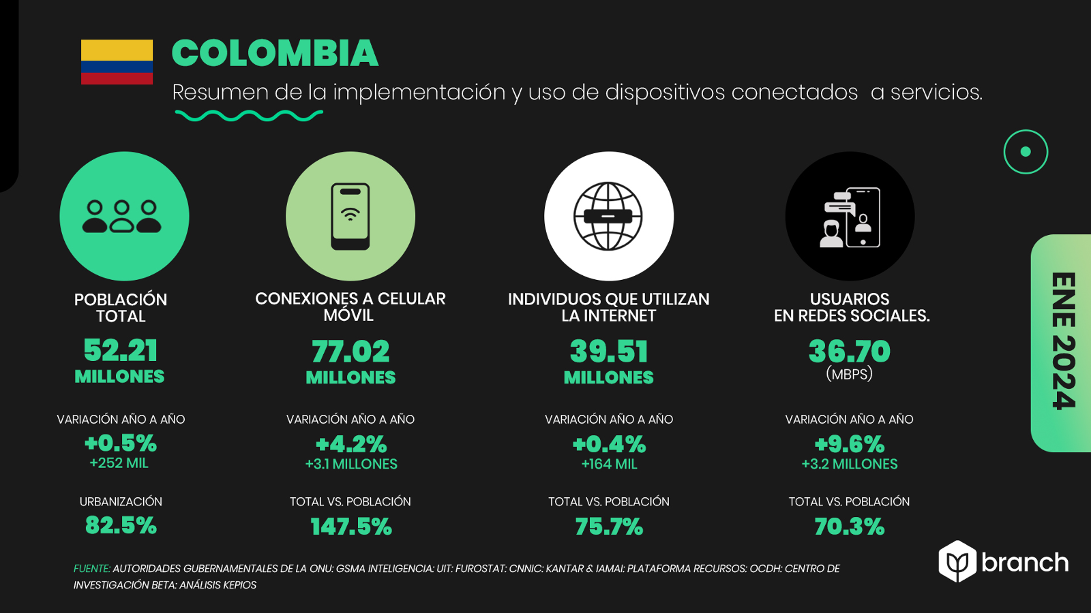

**Nota. Tomado de Branch Agencia.**

A principios de 2024, alrededor del 82.5 % de la población de Colombia vivía en centros urbanos.

El número de conexiones móviles celulares activas en el país es de 77.02 millones, cifra equivalente al 147.5 % de la población total.

Por otro lado, el número de usuarios conectados a Internet es de 39.51 millones, es decir, el 75.7 % de la población, y los usuarios activos en redes sociales son 36.70 millones.

1. Dispositivos utilizados por los colombianos

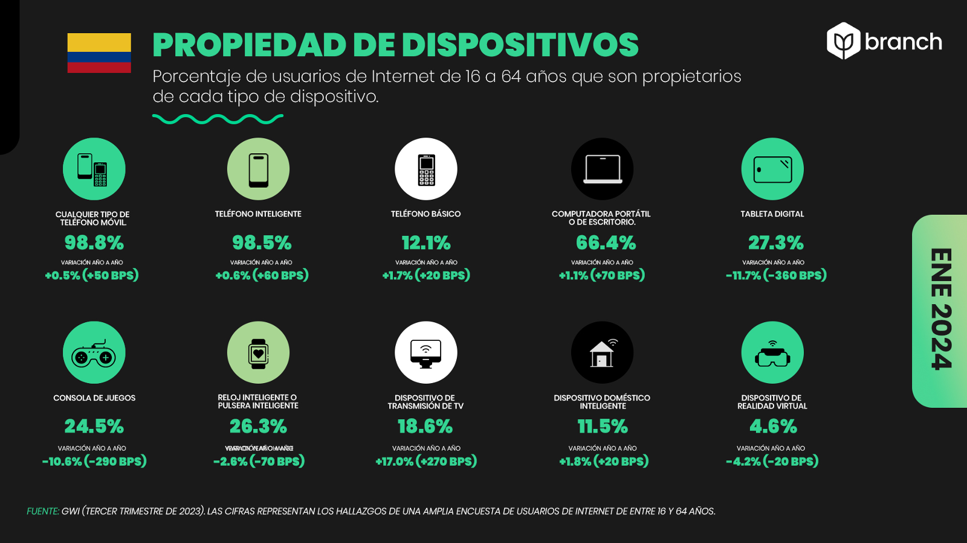

**Nota. Tomado de Branch Agencia**

Este análisis se realizó en usuarios comprendidos entre los 16 a 64 años:

* Teléfono celular (cualquier tipo) 98.8 %.
* Teléfonos inteligentes (Smartphone) 98.5 %.
* Teléfono móvil no inteligente: 12.1 %.
* Laptop u ordenador de escritorio (pc): 66.4 %.
* Tablets: 27.3 %
* Dispositivo de streaming de TV 18.6 %
* Consola de videojuegos: 24.5 %
* Dispositivo inteligente para el hogar (Smart Home) 11.5 %.
* Relojes inteligentes: 26.3 %.
* Dispositivos de realidad virtual: 4.6 %.

1. Tiempo de uso de plataformas y dispositivos

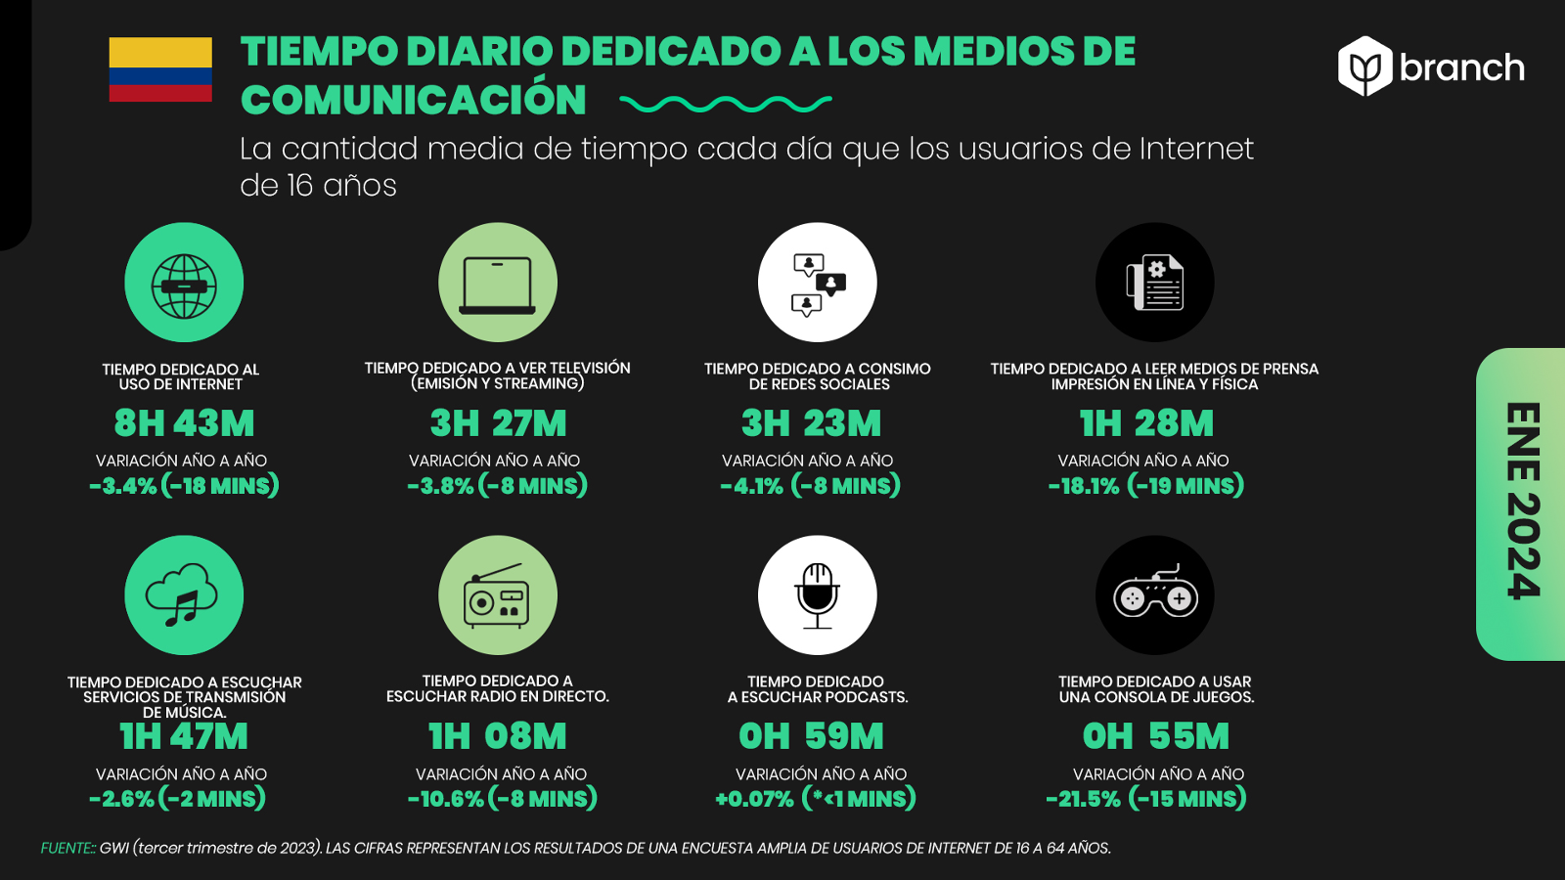

**Nota. Tomado de Branch Agencia.**

Este análisis se realizó en usuarios comprendidos entre los 16 a 64 años:

* 8 horas y 43 minutos al día conectados a Internet. (18 minutos menos con respecto a enero del 2023).
* 3 horas y 27 minutos al día mirando TV (Broadcast o Streaming).
* 3 horas y 23 minutos al día usando redes sociales.
* 1 hora y 28 minutos al día leyendo noticias (en línea o de medios impresos).
* 1 hora y 47 minutos al día escuchando música a través de servicios Streaming.
* 1 hora y 08 minutos escuchando la radio.
* 59 minutos escuchando podcast.
* 55 minutos al día jugando videojuegos de consola.

1. Resumen del uso de internet

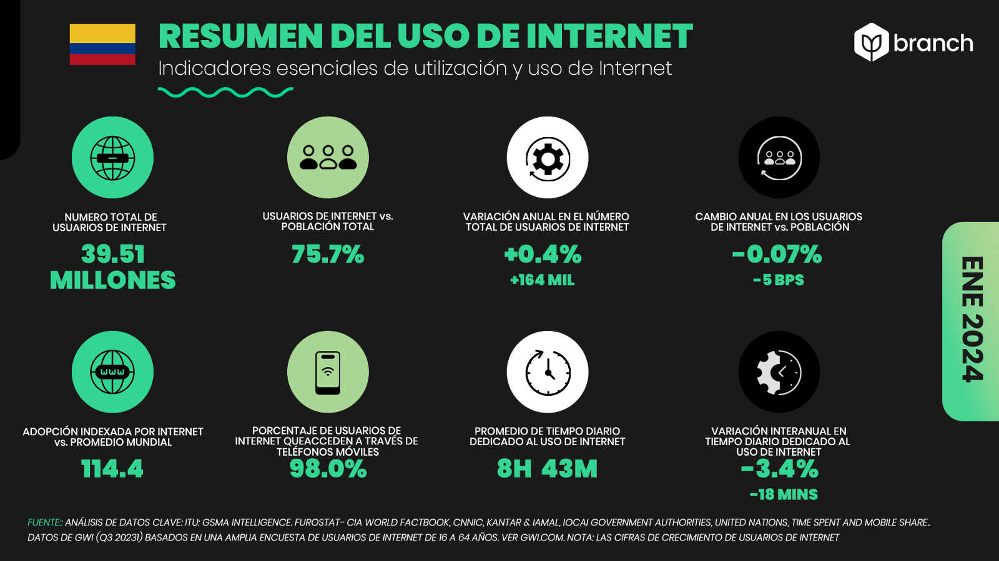

**Nota. Tomado de Branch Agencia.**

* Había 39.51 millones de usuarios de Internet en Colombia en enero de 2024.
* La tasa de penetración de Internet de Colombia se situó en el 75.7 % de la población total a principios de 2024.
* El análisis de Kepios indica que los usuarios de Internet en Colombia aumentaron en 0.4 %, 164 mil de usuarios más entre enero de 2023 y enero de 2024.

Para tener una perspectiva, estas cifras de usuarios revelan que 12.70 millones de personas en Colombia no usaban Internet a principios de 2024, lo que sugiere que el 24.3 % de la población permanecía sin conexión a principios de año.

1. Velocidades de conexión a Internet

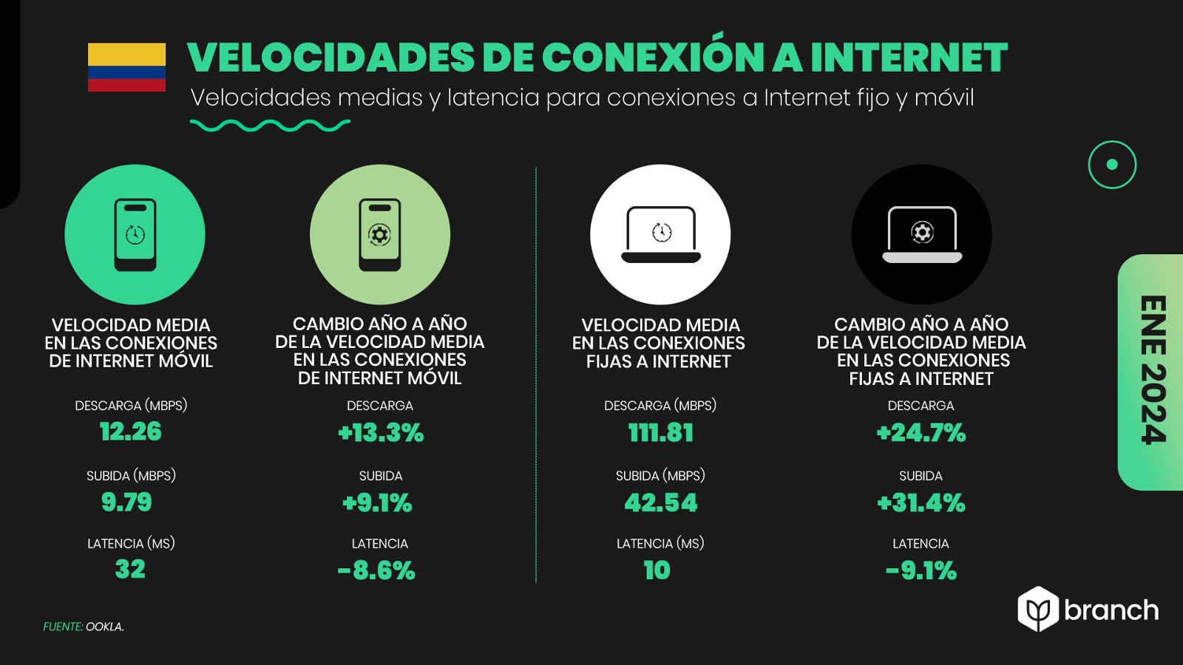

**Nota. Tomado de Branch Agencia.**

* Velocidad mediana de conexión móvil: 12.26 Mbps.
* Velocidad media de conexión fija: 111.81 Mbps.
* Aumento de 1.44 Mbps (+13.3 %) en la conexión móvil y 22.18 Mbps (+24.7 %) en la conexión fija en los doce meses anteriores a 2024.

1. Uso de las redes sociales

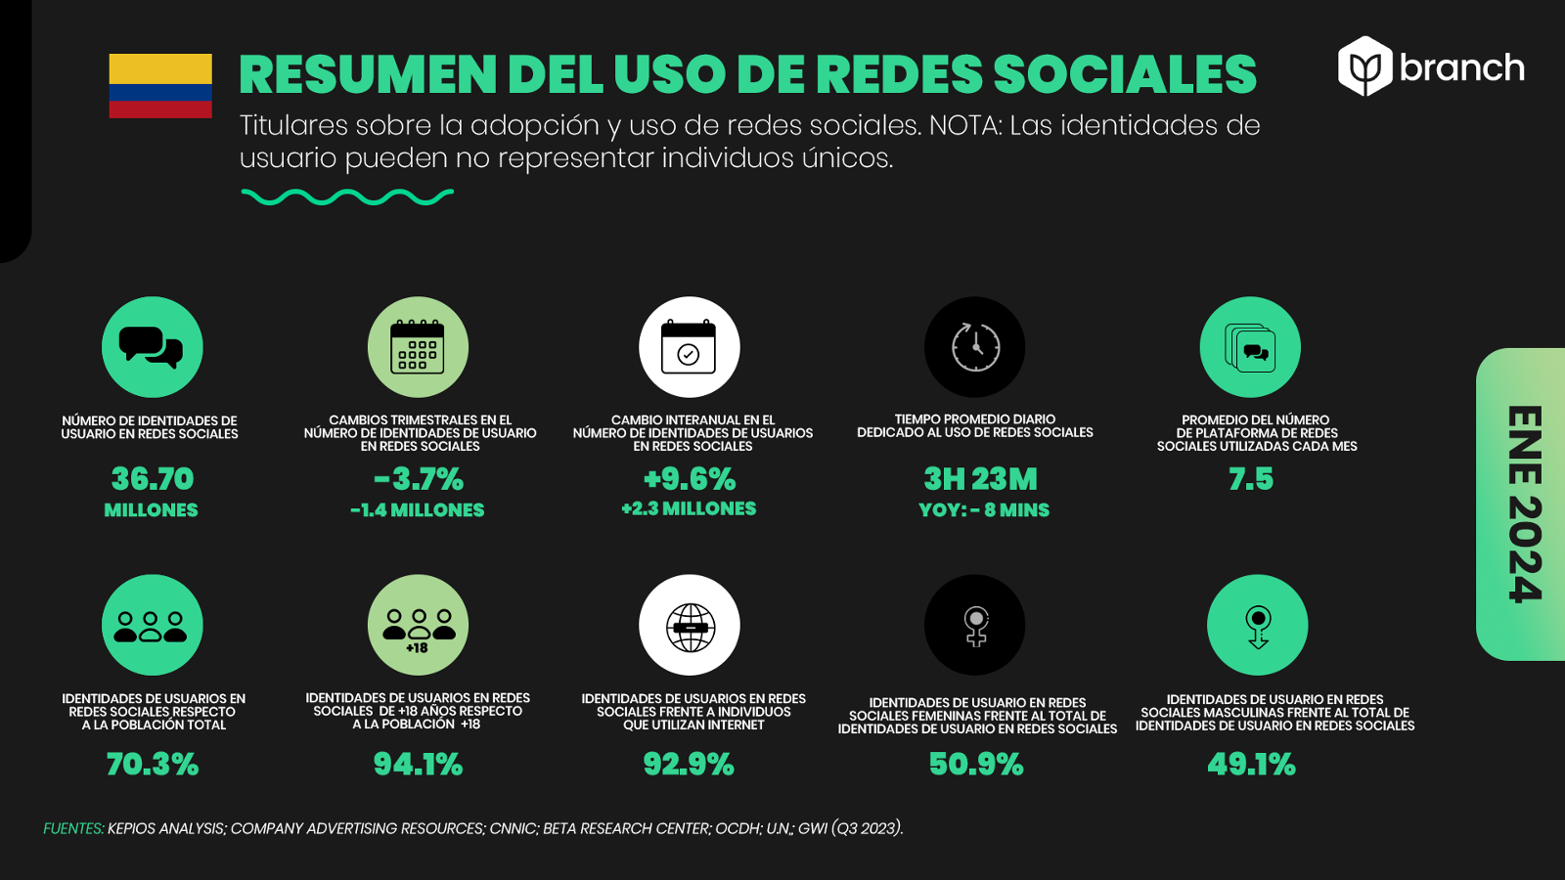

**Nota. Tomado de Branch Agencia.**

El 70.3 % de la población total de Colombia es usuaria activa en redes sociales, es decir, 36.7 millones de personas.

Los datos publicados en las herramientas de planificación publicitaria indican que los usuarios mayores de 18 años utilizando redes sociales en Colombia a principios de 2024 equivalía al 94.1 % de la población total mayor de 18 años en ese momento.

El 92.9 % de la base total de usuarios de Internet en Colombia (independientemente de la edad) utilizaba al menos una plataforma de redes sociales en enero de 2024.

1. Comportamiento de usuarios de redes sociales

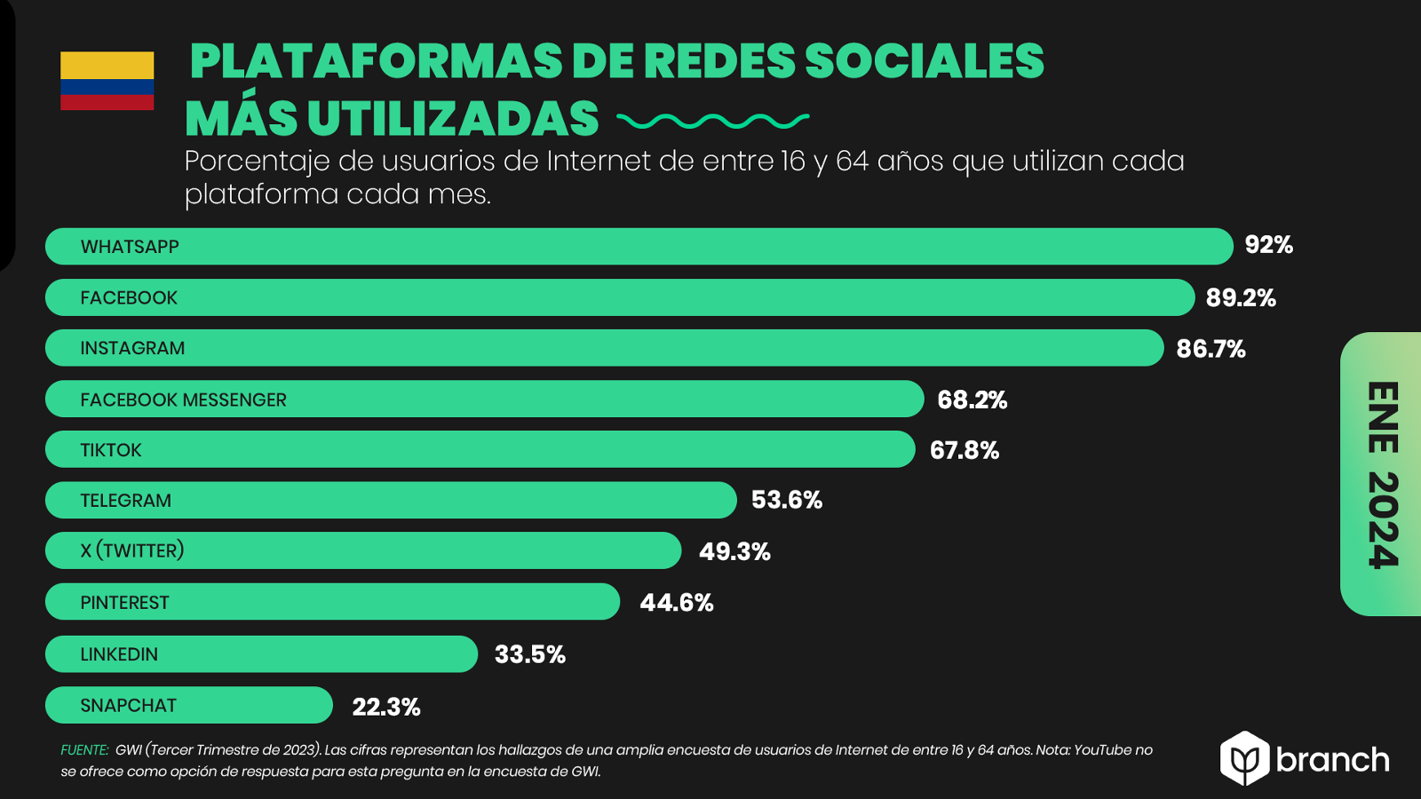

**Nota. Tomado de Branch Agencia.**

Este análisis se realizó en usuarios comprendidos entre los 16 a 64 años:

* WhatsApp: 92.2 %.
* Facebook: 89.2 %.
* Instagram: 86.7 %.
* Messenger: 68.2 %.
* TikTok: 67.8 %.
* Telegram:53.6 %.
* X (Twitter): 49.3 %.
* Pinterest: 44.6 %.
* Linkedin: 33.5 %.
* Snapchat: 22.3 %.

1. Audiencia en Facebook

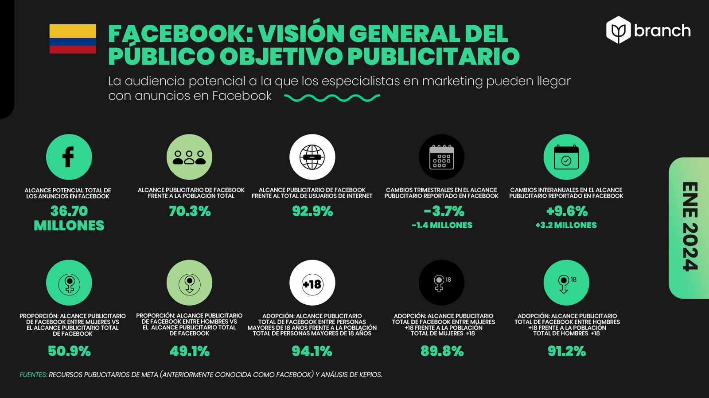

**Nota. Tomado de Branch Agencia.**

Los datos publicados en los recursos publicitarios de Meta indican que:

* Facebook tenía 36.70 millones de usuarios en Colombia a principios de 2024, el 70.3 % de la población total.
* El alcance potencial de los anuncios de Facebook en Colombia aumentó en 9.6 %, 3.2 millones de usuarios más entre enero de 2023 y enero de 2024.
* El número de usuarios que los anunciantes podían alcanzar con anuncios en Facebook en Colombia disminuyó en 3.7 %, 1.4 millones menos entre octubre de 2023 y enero de 2024.
* El 50.9 % de la audiencia publicitaria de Facebook en Colombia eran mujeres, mientras que el 49.1 % son hombres.

1. Audiencia en Instagram

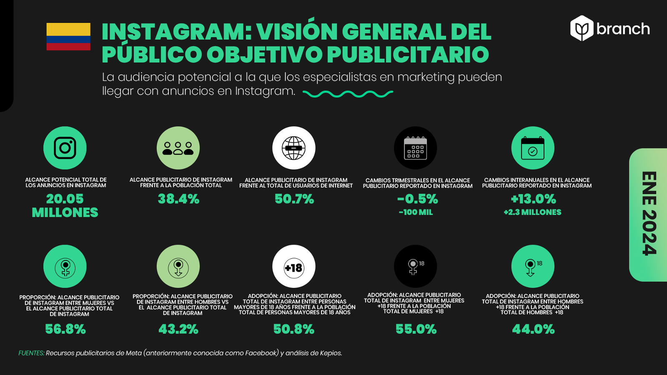

**Nota. Tomado de Branch Agencia.**

Los números publicados en las herramientas publicitarias de Meta indican que Instagram tenía:

* 20.05 millones de usuarios en Colombia a principios de 2024.
* El alcance publicitario de Instagram en Colombia era equivalente al 38.4 % de la población total a principios de año.
* Es importante notar que el alcance publicitario de Instagram en Colombia a principios de 2024 era equivalente al 50.7 % de la base de usuarios de internet locales (independientemente de la edad).
* El alcance potencial de los anuncios de Instagram en Colombia aumentó en 13.0 %, 2.3 millones de usuarios más entre enero de 2023 y enero de 2024.
* El 56.8 % de la audiencia publicitaria de Instagram en Colombia eran mujeres, mientras que el 43.2 % eran hombres.

1. Audiencia en X

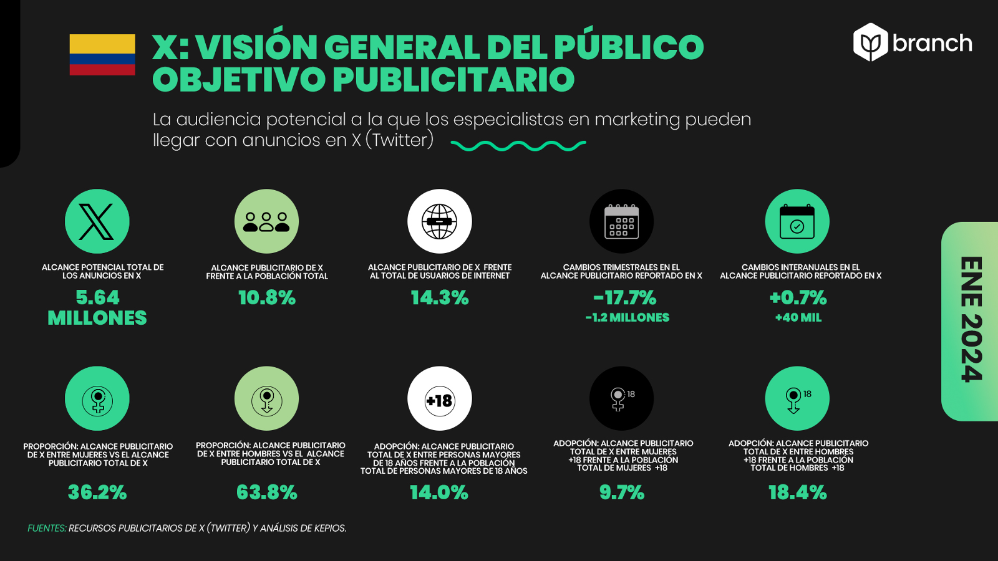

**Nota. Tomado de Branch Agencia.**

Las cifras publicadas en los recursos publicitarios de X (Twitter) indican que:

* X tenía 5.64 millones de usuarios en Colombia a principios de 2024, equivalente al 10.8 % de la población total en ese momento.
* El alcance publicitario de X en Colombia era equivalente al 14.3 % de la base local de usuarios de internet (independientemente de la edad) a principios de año.
* El alcance potencial de los anuncios de X en Colombia aumentó en 0.7 %, 40 mil de usuarios más entre principios de 2023 y principios de 2024.
* El 36.2 % de la audiencia publicitaria de X en Colombia eran mujeres, mientras que el 63.8 % eran hombres.

**Recomendado**

Si desea conocer las **estadísticas completas**, lo puede hacer ingresando al siguiente enlace: [Enlace](https://branch.com.co/marketing-digital/situacion-digital-de-colombia-en-el-2024/)

## 4.2 Facebook Ads

Cómo ya se dijo anteriormente, Facebook es la red social más grande del mundo, con más de 1600 millones de usuarios activos diarios.

Facebook permite llegar con una amplia gama de estrategias a una gran cantidad de usuarios que adicionalmente se pueden segmentar con diferentes criterios, para el desarrollo de campañas y anuncios que permiten cumplir las metas establecidas en las estrategias de comunicación.

Además, es hoy en día una de las plataformas con mayor efectividad para el desarrollo de estrategias publicitarias, esto debido a la audiencia masiva y a un grupo de beneficios que se describen a continuación:

* **Segmentación.** Ésta es tal vez la mayor ventaja de este sistema de promoción, gracias al conocimiento profundo de la audiencia y la cantidad de información que se tiene de ella. Si se ha realizado un trabajo previo de perfilamiento del mercado desde el punto de vista demográfico y psicográfico es posible en Facebook realizar una segmentación muy precisa del mercado objetivo.
* **Integración.** Además de los anuncios tipo banner, en Facebook también se pueden realizar estrategias publicitarias en los timeline de los usuarios como si fuesen publicaciones y actualizaciones permitiendo una visualización de los anuncios en la publicación general.
* **Viralización.** Los anuncios que se publiquen en Facebook pueden ser compartidos por todos los usuarios que son impactados, lo que le da la posibilidad de convertirse en virales con un alcance muy alto.
* **Interacción.** Cuando un anuncio es generado en el timeline, este permite la interacción con los usuarios de la red a través de las diferentes funciones: compartir, reaccionar o comentar.
* **Análisis.** Las estadísticas y la segmentación que genera Facebook permiten la toma de decisiones con el mínimo de riesgo en el desarrollo de las estrategias de comunicación.

**Tipos de campañas en Facebook**

En Facebook se pueden desarrollar diferentes tipos de campañas o estrategias de comunicación que van desde una campaña en la que se estructura un plan completo, un grupo de anuncios o un único anuncio. Sin embargo, Facebook permite a sus usuarios el desarrollo de una gama de campañas pensadas para satisfacer diferentes necesidades:

* **Promocionar publicaciones.** Como su nombre lo indica, permite generar visibilidad a una publicación realizada en el timeline, siendo la forma más sencilla y básica para realizar estrategias de comunicación en Facebook.
* **Promocionar una página.** Con esta estrategia se busca aumentar el número de seguidores que tenga la página, esto permite subir su status y producir un mejor posicionamiento.
* **Atraer personas a un sitio web.** Teniendo en cuenta el poder de la segmentación de Facebook, este tipo de campaña permite generar tráfico de usuarios con características muy específicas al sitio web de la empresa, se puede realizar para un sitio externo o para una página fanpage.
* **Aumentar conversiones en un sitio web.** Este tipo de campaña está direccionada a que el usuario realice una acción específica dentro del sitio web: suscripciones, descargas, pagos, etc.
* **Instalación de una App**.Esta campaña enlaza directamente a la tienda de Apps, el objetivo es aumentar el número de descargas, para este tipo de estrategia se puede hacer segmentación de usuarios de Smartphone.
* **Incrementar la interacción en una App.** Este tipo de campaña se enfoca en el desarrollo de una acción dentro de la App, esta puede estar dirigida a personas con la App descargada o en quienes la tienen para que realice también la instalación.
* **Llegar a personas cerca al negocio.** Esta campaña se basa en la geolocalización, se realiza segmentación de acuerdo con un rango de cobertura, en este punto se puede agregar un mapa para que el cliente tenga la opción de llegar.
* **Aumento de asistentes a un evento.** El objetivo es llevar a las personas a un evento en particular, en este tipo de campañas es importante realizar segmentación con base en la geolocalización.
* **Conseguir solicitudes de ofertas.** Esta campaña se orienta a dar visibilidad a ofertas realizadas en anuncios anteriores con límite de tiempo o cantidad, esta campaña permite poner un botón de < Obtener oferta >. Esta campaña combinada con una segmentación con base en la geolocalización puede generar mayor efectividad.
* **Aumentar reproducciones de un video.** Los audiovisuales representan mayor efectividad en el desarrollo de una estrategia promocional, por esto este tipo de campaña es muy efectiva y su enfoque es el aumento en la visualización de un video específico.

**Segmentación de audiencias en Facebook**

Es pertinente recordar que el desarrollo de una estrategia de comunicación efectiva parte de un perfilamiento muy profundo de los clientes, con base en características demográficas y psicográficas. Antes del desarrollo de una campaña en Facebook es necesario realizar un arquetipo de cliente muy bien estructurado que permita realizar en la plataforma una segmentación más acertada y efectiva. La caracterización que realiza la red social contiene las siguientes variables:

* **Lugar.** Permite segmentar por país, departamento, ciudad, código postal y rango de cobertura. De esta forma el anuncio solo se mostrará a personas que estén en esa zona específica.
* **Datos demográficos.** Estos datos son muy importantes para el perfilamiento del cliente, los datos básicos son sexo, edad e idioma, sin embargo, es posible acceder a otros datos más específicos. En el caso de la edad se determina la mínima y la máxima. Para el caso de sexo puede seleccionarse hombres, mujeres o ambos.
* **Relación.** Este punto permite determinar si el anuncio va dirigido a personas interesadas en hombres, mujeres o ambos o a un estado civil específico.
* **Educación.** Se puede segmentar por el nivel educativo, la institución educativa y hasta el año de graduación.
* **Trabajo.** En este punto se puede segmentar por empresas, cargos y actividades económicas de empresas.
* **Padres.** Segmenta con base en el número de hijos y las edades de estos, puede caracterizar a futuros padres.
* **Acontecimientos importantes.** Segmenta con base en situaciones específicas del mercado, por ejemplo: cambio en su estado civil, en el país o la ciudad de residencia.
* **Intereses.** Es tal vez uno de los datos más relevantes y efectivos en el desarrollo de una estrategia de comunicación. Esta permite segmentar entre un listado muy amplio de posibilidades de interés y aficiones de los usuarios de Facebook: cine, libros, series, deportes, juegos, equipos de fútbol y otros deportes, entre muchos.
* **Comportamientos.** En este punto se pueden segmentar los usuarios por actividades relacionadas con la tecnología, personas que debieron salir del país o por eventos actuales. Es una característica poco usual en Colombia.
* **Usuarios de dispositivos.** Esta característica permite segmentar los usuarios de acuerdo con el dispositivo por el cual accede: computador, tablet o celular. Adicionalmente, permite segmentar por marcas de dispositivos, sistemas operativos y tipo de conexión.
* **Viajes.** Permite la segmentación de usuarios que utilicen aplicaciones de viajes en un periodo de tiempo determinado, la frecuencia de viaje y si lo hacen por negocios o placer.
* **Conexiones.** Permite segmentar con base en la relación de los usuarios con la fanpage, permite excluir o incluir seguidores y amigos.

**Costo de la campaña**

Una de las grandes ventajas de Facebook es que permite adaptarse a la capacidad económica del anunciante, en este punto se pueden seleccionar algunas variables para determinar el presupuesto:

* **Periodo de circulación:** determina el tiempo que va a estar la campaña al aire.
* **Presupuesto:** se puede determinar la inversión total o asignar un gasto máximo por día.

Para la definición del costo de la campaña se pueden también tener en cuenta otros datos avanzados:

* **Objetivo:** aplicando esta opción el sistema determina qué es lo ideal para el cobro: Costo Por Mil (CPM) o Costo Por Clic (CPC).
* **Clics:** CPC, es decir, que se paga por los clics que realicen los usuarios en el anuncio.
* **Impresiones:** CPM, es decir, se cuantifica en función de cada mil impactos.

**Características de los anuncios en Facebook**

Facebook con el fin de mejorar el rendimiento de la publicidad en su plataforma, tiene algunas reglas o restricciones para el desarrollo de los anuncios:

* **20 % máximo de texto.** En los anuncios de Facebook deben predominar las imágenes, por ello el texto no debe ocupar más del 20 % del total.
* **Mención correcta de la red social.** La palabra Facebook debe escribirse correctamente con la F en mayúscula y no utilizar el logo.
* **Contenido.** Facebook limita el uso de desnudos e imágenes que puedan lastimar la sensibilidad de los usuarios.
* **Productos.** De acuerdo con las normas de publicidad de cualquier medio, en Facebook no se pueden promocionar cigarrillos de ningún tipo, productos ilegales, medicamentos o armas, tampoco los relacionados con alcohol, servicios sexuales, apuestas o loterías.

A través de la plataforma de Facebook Ads se realizan también los anuncios y campañas para Instagram, con características similares; es importante que cuando se manejan ambas cuentas el desarrollo de las campañas se haga integrándose para tener un mejor alcance, teniendo en cuenta claro está, el segmento de mercado.

En el siguiente enlace se puede realizar la edición y configuración de las campañas, teniendo en cuenta que debe tener una cuenta en Facebook Manager para ello.

<https://www.facebook.com/login.php?next=https%3A%2F%2Fwww.facebook.com%2Fadsmanager%2F%253Cpath%253E&login_options%5B0%5D=FB&login_options%5B1%5D=SSO&login_options%5B2%5D=IG&config_ref=biz_login_tool_flavor_adsmanager>

## 4.3 Google Adwords

Es la plataforma publicitaria digital más grande del mundo y es administrada por Google, el motor de búsqueda más utilizado a nivel mundial y el sitio web más visitado diariamente. Esta plataforma publicitaria está conformada por dos redes principales:

1. **Red de búsqueda:** está conformada por los resultados de búsqueda que se hacen en Google y etiquetados con la palabra “Anuncio”. Esta red permite aparecer en posiciones destacadas cuando un usuario realiza una búsqueda semejante con el objeto de la búsqueda; es decir, con palabras claves relacionadas.
2. **Red display:** está conformada por todos los portales y sitios asociados a Google a través de Adsense o en sitios que pertenecen a Google como Gmail o YouTube. Esta red permite llegar a un gran número de personas y generar un alto posicionamiento de marca.

**Funcionamiento**

De la misma forma que Facebook, Google permite llegar a segmentos muy específicos de la población, estos deben estar previamente caracterizados para realizar de la forma más eficientemente posible el desarrollo de las estrategias de comunicación.

* **Geografía:** determina la zona geográfica donde se van a mostrar los anuncios publicitarios; se puede llegar estratégicamente a un país, departamento, ciudad o zona circundante, dependiendo obviamente de la capacidad de cobertura que tenga la empresa.
* **Visibilidad:** esta característica de los anuncios de Google permite llegar únicamente a las personas que realizan búsquedas relacionadas con la empresa o producto que se está anunciando y discriminando palabras que no son del interés de la empresa; por ejemplo, si la empresa que anuncia es una escuela de artes, tal vez le interese llegar a quienes buscan “cursos de artes” pero tal vez no le interese llegar a quienes buscan “cursos de artes escénicas”. De ahí la importancia de hacer una correcta selección de las palabras claves.
* **Presupuesto:** algo positivo ha dejado la publicidad digital, es la posibilidad de que casi cualquier empresa, independiente del presupuesto que maneje puede acceder a estrategia de publicidad en Google Adwords. Adicional, Google limitó la cantidad de anuncios que una empresa podía publicitar a 1, de esta forma se hizo equitativo el modo de promocionarse independiente del presupuesto que se tenga.
* **Edición de anuncios:** una de las grandes ventajas que tiene esta plataforma y en general la publicidad digital, es la posibilidad de hacer correcciones a los anuncios, pausar las campañas y las palabras claves cuando se considere necesario.
* **Pago por clic:** como ya se explicó en Facebook Ads, el Pago Por Clic también implementado por Google consiste en pagar únicamente cuando un usuario hace clic sobre el anuncio.
* **Subasta:** esta es una metodología que consiste en que la empresa que está dispuesta a gastar un presupuesto mayor que el de las demás, es quien pone su anuncio en un espacio determinado, esta decisión debe tomarse con base en el CPC máximo que la empresa está dispuesta a pagar por poner un anuncio en la red. La puja se realiza en segundos y se toma la decisión de forma rápida.
* **Programación:** cada campaña se puede programar en días y horas específicas, dependiendo del tipo de producto o servicio y del mercado objetivo al que se dirige la campaña.
* **Características demográficas:** de la misma forma que otras plataformas de publicidad digital, en Google es posible también segmentar el mercado por edad, sexo o ingreso familiar.

**Adwords express**

Es una versión automatizada de Google Adwords, esta se utiliza cuando no se cuenta con un sitio web y se requiere realizar el proceso de forma más sencilla, en esta plataforma solo se pueden realizar actividades básicas como crear un anuncio online, establecer un presupuesto, elegir una categoría de empresa y seleccionar frases de búsqueda relacionadas con el negocio.

**Selección de palabras claves**

La selección de las palabras claves es un elemento de gran importancia en el desarrollo de una campaña, para cada producto o servicio es necesario seleccionar palabras que concuerden y sean eficaces en el proceso de búsqueda, encontrando:

* **Concordancia amplia**

En este punto Google escogerá cualquier palabra de la frase que se haya creado para mostrar anuncios con búsquedas que incluyan una de esas palabras. Esta acción puede generar errores en el desarrollo de las campañas porque la búsqueda se hace más general. Por ejemplo, si las palabras claves son “curso arte” Google activa anuncios con: curso de…, galería de arte, venta de arte, arte decorativo, etc.

* **Concordancia de frase**

En este caso Google mostrará anuncios que contengan la frase o variaciones ligeras de esta. Con esta concordancia de frase se tiene un control superior sobre las búsquedas que pueden activar los anuncios de la empresa. Por ejemplo, la frase “curso arte”, esta frase activará anuncios con búsquedas como curso de arte, cursos de arte, cursos de arte online, cursos gratis de arte, etc.

* **Concordancia exacta**

Este tipo de concordancia activará los anuncios con búsquedas que tengan la palabra exacta o variaciones de ella. De esta forma se tiene control absoluto de los anuncios, es la mejor alternativa en una campaña de Adwords.

* **Concordancia negativa**

Con este tipo de concordancia lo que se busca es restringir frases que no se desea que activen los anuncios de la empresa.

**Recomendado**

En el siguiente enlace se puede hacer una planeación previa de las **palabras claves** que se pueden utilizar en una campaña de AdWords.

[Enlace](https://ads.google.com/home/)

**Características de los anuncios en Google Adwords**

En Google han identificado elementos claves para el desarrollo de anuncios efectivos; entre mejor esté diseñado el anuncio más alcance e impacto va a generar en el mercado objetivo.

* **Mensaje directo y claro:** el mensaje debe ser lo más comprensible posible, los anuncios que se promocionan a través de la red de Google son de visualización rápida por lo que es recomendable ser directos, adicional es importante recordar que estos deben direccionar a una landing page.
* **Uso de palabras claves (keywords)** éstas deben estar incluidas en el título y en los cuerpos de texto descriptivos.
* **Incluir un Call to Action:** los imperativos o mandatarios hacen que los clientes se motiven a hacer clic en el anuncio, por ejemplo < llama ya >, < visítanos >, etc.
* **Titular:** recomendable tener máximo 25 caracteres e incluir palabras claves.
* **Body copy:** debe tener un máximo de 35 caracteres, ser claro en qué producto o servicio se está comercializando y contener un Call to Action.
* **URL visible:** debe tener un máximo de 35 caracteres, esta puede ser diferente a la URL real y tener una redacción creativa y llamativa, además debe incluir palabras claves.

**Características de la landing page**

Una landing page es la página a la que el usuario llegará una vez haga clic en el anuncio publicitado en la red de Google, también llamada página de aterrizaje. Es importante recordar que el objetivo de los anuncios de Google es generar tráfico en la página de la empresa; por ello, la Landing page debe ser atractiva y clara en cuanto a lo que se promociona:

* **Diseño simple:** un sitio web sobrio y sencillo es mejor, como dice la premisa del diseño “menos es más”.
* **Título visible:** además debe ser directo y persuasivo, este elemento es lo primero que va a leer el usuario una vez haga clic en el anuncio.
* **Copy claro y sencillo:** un copy debe ser de fácil lectura, la idea es usar términos sencillos para que el cliente entienda rápidamente lo que se le está ofreciendo.
* **Imágenes y elementos visuales:** la visualización de una página por parte de un usuario es siempre un escaneo inicial antes de decidir leerla o profundizar en su contenido. Los gráficos son necesarios, pero estos no deben saturar la composición de la página, cada uno debe estar bien seleccionado y tener un objetivo claro de comunicación.

Google Adwords es una excelente herramienta y alternativa para llegar al mercado de forma masiva y efectiva. Google permite el desarrollo de campañas y estrategias de comunicación que representen un alto nivel de efectividad, además es una plataforma compleja y amplia que implica para las empresas la asesoría de expertos en el área para minimizar los riesgos de las inversiones.

# 5. Diseño de contenidos para Instagram

El diseño de contenidos para Instagram es un proceso fundamental que se realiza con la finalidad de construir una presencia visual atractiva y efectiva en esta red social. Crear publicaciones, historias y GIF animados requiere habilidades que combinan creatividad y dominio de herramientas digitales como Illustrator, lo que permite captar la atención del público e impulsar la interacción con la marca.

A continuación, se presenta una guía práctica sobre la creación de contenido para Instagram utilizando Illustrator. A través de sencillos videos, se explican los pasos para diseñar un post, una imagen para historias y la construcción detallada de un GIF animado.



## 5.1 Post

En el siguiente video se realiza una explicación de la creación en Illustrator de una imagen para subir en historias de Instagram:

1. Post Instagram

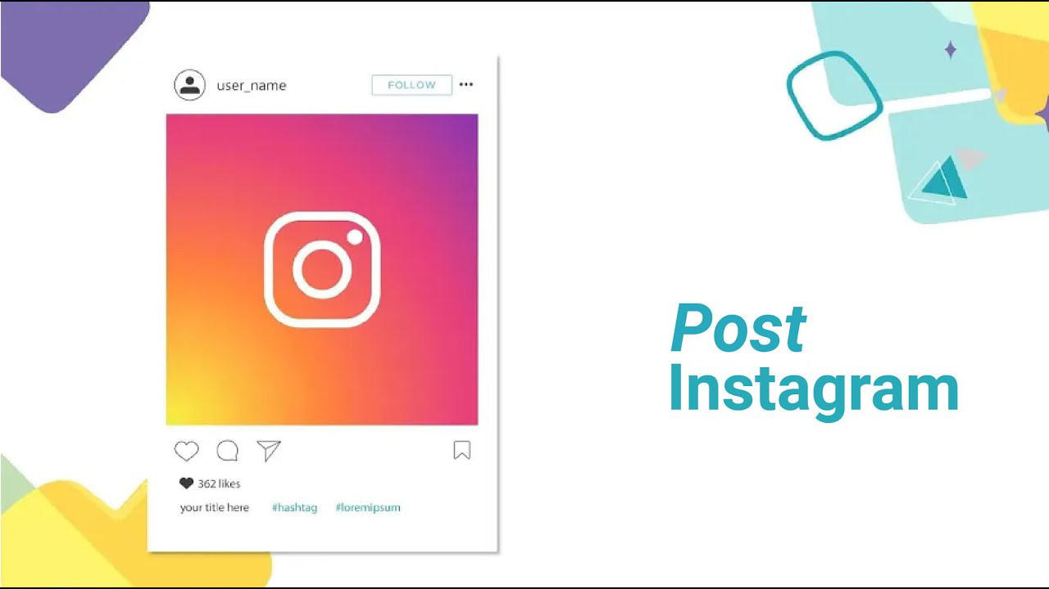

[Enlace de reproducción del video](https://www.youtube.com/watch?v=uSIe_opPDBg&t=3s)

|  |
| --- |
| **Síntesis del video: Post Instagram** |
| El video explica cómo crear un post para Instagram utilizando Adobe Illustrator. Primero, se establece un nuevo documento con medidas de 1080 x 1080 píxeles y se configura el perfil de color RGB, adecuado para pantallas. Luego, se importa una imagen editada previamente y se ajusta su tamaño manteniendo la proporción, utilizando herramientas para escalar y centrar la imagen dentro del documento. Para evitar que la imagen se desborde, se crea una máscara de recorte, utilizando un rectángulo sobre la imagen. Después, se agrega un logo, se ajusta su tamaño y se coloca en la parte superior derecha, asegurándose de mantener un área de respiro alrededor para evitar que se corte al subirlo a Instagram. Se inserta texto, eligiendo una tipografía adecuada y aplicando efectos como una sombra paralela para darle profundidad al diseño. Finalmente, se exporta la imagen en formato PNG con resolución de 72 PPI para optimizar su carga en redes sociales, asegurándose de seleccionar "usar mesas de trabajo" al exportar, evitando bordes innecesarios. |

## 5.2 Stories

En el siguiente video se realiza una explicación de la creación en Illustrator de una imagen para subir en historias de Instagram:

1. Stories Instagram

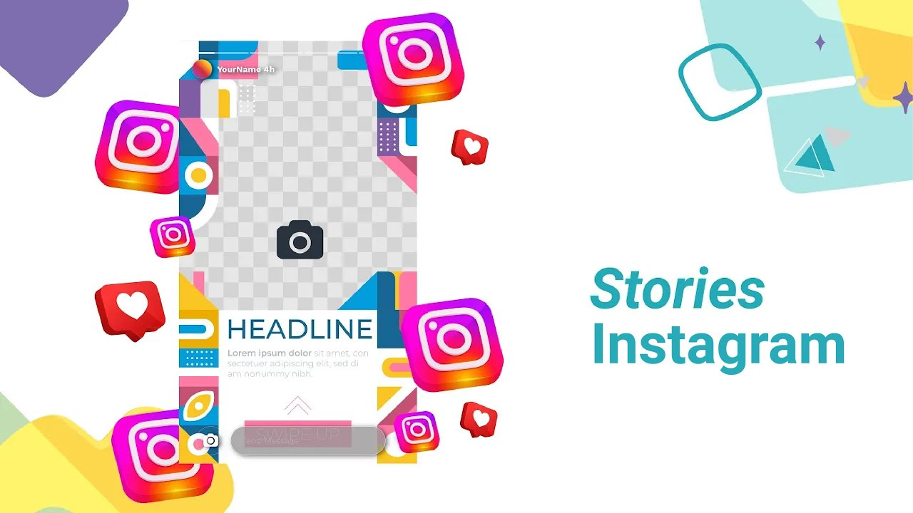

[**Enlace de reproducción del video**](https://www.youtube.com/watch?v=w51j_Ls-fsM&t=7s)

|  |
| --- |
| **Síntesis del video: Stories Instagram** |
| Para crear contenido optimizado para Instagram Stories, es importante configurar el tamaño correcto, que en este caso es de 1080 x 1920 px, tanto para las Stories como para las historias destacadas. La edición inicial de la imagen se realiza en Photoshop. Primero, se duplica la capa para conservar la imagen original y trabajar sobre una copia. Luego, se ajusta la tonalidad aplicando la opción de Blanco y Negro y utilizando los Filtros de Cámara RAW para añadir tonos divididos, generando una mezcla entre colores cálidos y fríos mediante ajustes en la saturación y el tono. Si es necesario eliminar partes no deseadas, se usa la herramienta de Lazo para hacer una selección precisa y recortar. Al terminar la edición, la imagen se guarda en formatos como PSD o JPG, según el uso posterior.  A continuación, se trabaja en Illustrator para darle el toque final y prepararla para su publicación. Se configura una nueva mesa de trabajo con las dimensiones adecuadas (1080 x 1920 px) y se inserta la imagen editada, ajustándola dentro del espacio disponible. Se aplica una máscara de recorte para reencuadrar la imagen, y luego se añade texto, por ejemplo, un mensaje de "50 % de descuento". Aquí es clave jugar con las tipografías, tamaños y colores para que el mensaje sea atractivo y resalte. Para mejorar la visibilidad del texto, se le aplican efectos como sombra paralela y bordes, ajustando el color y grosor según sea necesario. Finalmente, se exporta la imagen en el formato adecuado para Instagram Stories, asegurando así que el diseño mantenga su calidad y proporciones al publicarse en la plataforma. |

## 5.3 GIF

En el siguiente video, se presenta de manera detallada, la construcción de un GIF animado para Instagram:

1. GIF Instagram

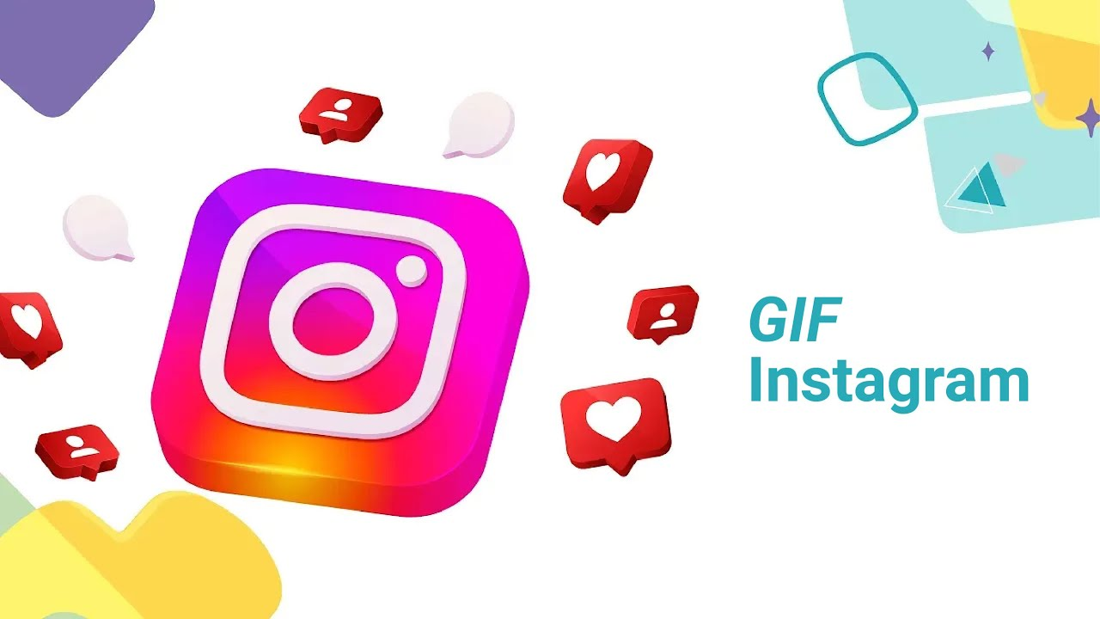

[**Enlace de reproducción del video**](https://www.youtube.com/watch?v=XhhajvGirNs&t=15s)

|  |
| --- |
| **Síntesis del video: GIF Instagram** |
| En este tutorial se explica cómo crear un GIF animado para Instagram utilizando Illustrator y Photoshop. Primero, en Illustrator, se configura un documento 1080 x 1080 píxeles y se diseñan elementos básicos como rectángulos con colores vibrantes y texto, asegurándose de trabajar en el perfil de color RGB. Luego, se exportan las imágenes en formato JPG. Después, en Photoshop, se crea un nuevo archivo con las mismas dimensiones y se importan las imágenes diseñadas en Illustrator. Se activa la línea de tiempo y se crea una animación de cuadros, ajustando la duración de cada capa para controlar la velocidad de la animación. Finalmente, el GIF se exporta seleccionando "Guardar para web", con opciones para establecer el número de colores y decidir si la animación se repetirá infinitamente o solo una vez, lo que permite generar un GIF optimizado para su publicación en Instagram. |

# Diseño de contenidos para Facebook

El diseño de contenidos para Facebook es una herramienta fundamental para lograr la proyección de una imagen coherente y profesional en esta red social. Crear una imagen de perfil, una portada y publicaciones visualmente atractivas es esencial para captar la atención de los usuarios. A través de herramientas como Illustrator, es posible desarrollar piezas gráficas que fortalezcan la identidad de marca y mejoren la interacción con la audiencia.

## 6.1 Imagen de perfil

En el siguiente video se explica la manera de crear una imagen de perfil para Facebook en la plataforma Illustrator.

1. Imagen de perfil - Facebook



[**Enlace de reproducción del video**](https://www.youtube.com/watch?v=BoOx6QM0BSY)

|  |
| --- |
| **Síntesis del video: Imagen de perfil - Facebook** |
| En este tutorial se explica cómo diseñar una imagen de perfil para Facebook, que generalmente tiene dimensiones de 180 x 180 píxeles, pero para lograr una mejor resolución se recomienda configurar el archivo en Illustrator a 1080 x 1080 píxeles, con modo de color RGB y 300 puntos por pulgada. El diseño se centra en la creación de un logo para la empresa "Primavera Cero", que comercializa productos orgánicos. Se ha decidido que el elemento principal del logo será un Tulipán, el cual se abstraerá a partir de una fotografía, utilizando líneas para representar su forma esencial. A partir de esta abstracción, se dibuja con el pincel de manchas y se construye una figura simple que represente la flor de manera clara. El texto se integra al imagotipo utilizando la tipografía Montserrat, configurando un tracking de 200 para la palabra "Primavera" y un tracking similar para "Cero", con el fin de lograr una separación entre las letras y aportar solidez al diseño. Además, se utiliza la herramienta de reflejo para modificar la dirección de la flor y se agregan dos rectángulos debajo de cada palabra. Finalmente, se muestra cómo se vería el logo en el perfil de Facebook. |

## 6.2 Portada

En el siguiente video se presentan las características de la imagen de portada de Facebook y se explica de manera sencilla la manera de crearla en la plataforma Illustrator.

1. Portada - Facebook

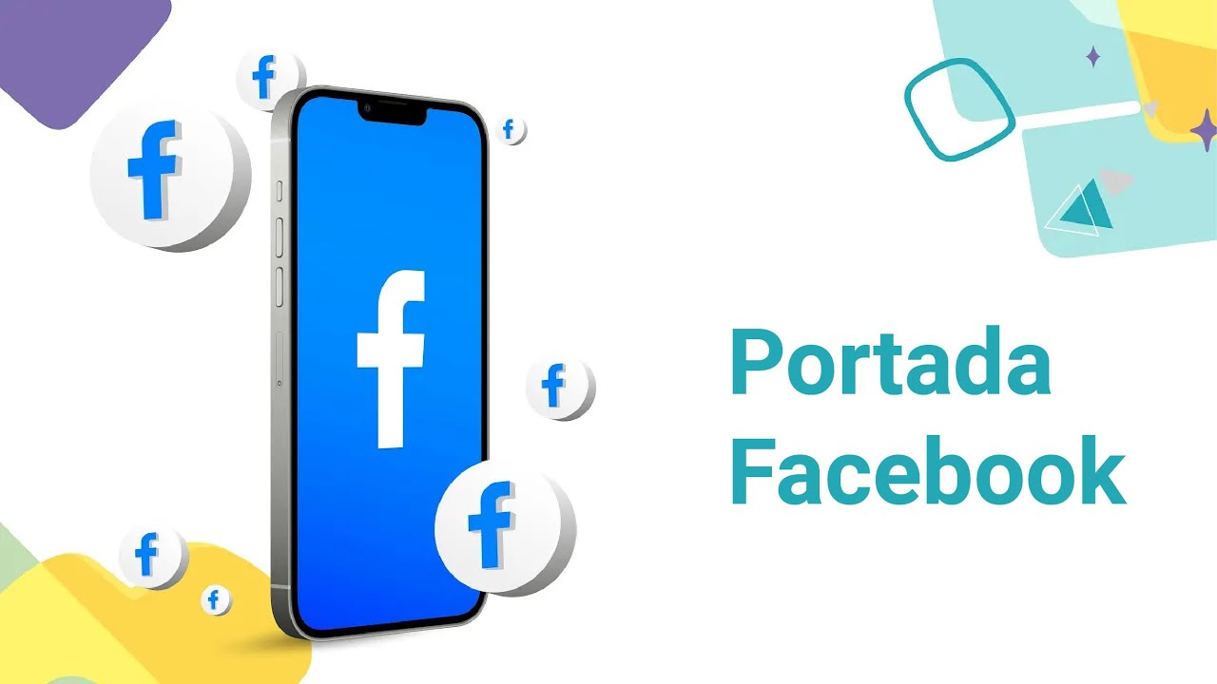

[**Enlace de reproducción del video**](https://www.youtube.com/watch?v=S-rJSguKTwI)

|  |
| --- |
| **Síntesis del video: Portada - Facebook** |
| En este tutorial, se explica cómo diseñar una portada para Facebook, comenzando con una imagen base de 851 x 315 píxeles, que es la medida recomendada para una carga rápida. Se utilizarán dos imágenes: una de un elefante y una de paisaje. La imagen base se convierte a blanco y negro usando Photoshop, y luego se selecciona el elefante con la herramienta lazo poligonal, eliminando el fondo y aplicando una máscara. Posteriormente, se agrega una capa de color al fondo y se incorpora la segunda imagen (el paisaje) encima de la capa con la máscara del elefante. Tras realizar algunos ajustes de color y saturación en la imagen del elefante, se convierte en monocromática para que se ajuste a la paleta del paisaje. En Illustrator, se crea una portada configurada a 851 x 315 píxeles, donde se coloca la imagen del elefante, se agrega el logo de Animal Planet y el texto "Wild Kingdom" en tipografía Times con un degradado de verde. Se añaden otros elementos, como líneas para resaltar información adicional, y finalmente, se exporta el archivo para su uso en Facebook. |

## 6.3 Post

En el siguiente video se presentan las características de una imagen para realizar un post en Facebook:

1. Post Facebook

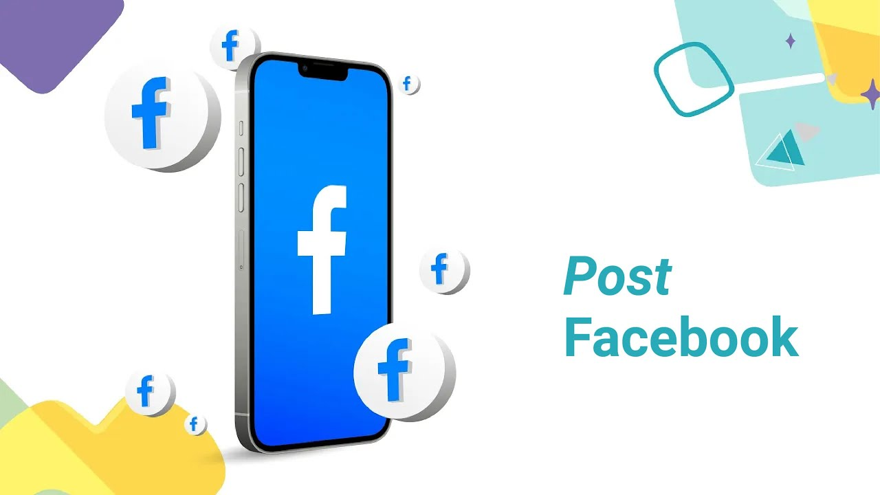

[**Enlace de reproducción del video**](https://www.youtube.com/watch?v=MvlNXgCzsQA)

|  |
| --- |
| **Síntesis del video: Post Facebook** |
| En este tutorial, se explica cómo crear un post cuadrado para Facebook con dimensiones de 1200 x 1200 píxeles, utilizando Illustrator. Primero, se configura la mesa de trabajo en modo RGB y se coloca una imagen, a la que se le da movimiento mediante ondas creadas con la herramienta lápiz y un degradado radial en dos tonos de verde. Luego, se dibujan corazones con el lápiz y se les aplica un efecto neón utilizando el comando de resplandor interior, configurado en modo "trama" y "luminosidad" con opacidad del 75 % y colores específicos. Después de duplicar los corazones y expandirlos, se agregan los elementos de texto "F the music", con los ajustes adecuados de color y tipografía. La palabra "F" se coloca en blanco sobre un fondo negro, mientras que "D" está en blanco y "music" en un tono verde neón. Se les da un efecto de resplandor exterior a ambas palabras, y "F" tiene un trazo hecho con un pincel de 10 puntos de grosor en estilo carboncillo. Finalmente, la pieza gráfica se guarda y se realiza la publicación en Facebook. |

# Diseño de contenidos para X

Para destacar en esta red social de comunicación rápida y visualmente dinámica, el diseño de contenidos es esencial. Crear GIF con ilustraciones, imágenes de cabecera personalizadas y publicaciones atractivas requiere habilidades en herramientas como Illustrator, lo que permite optimizar la presencia de la marca y captar la atención del público de manera efectiva.



## 7.1 GIF con ilustración

En el siguiente video se explica detalladamente como construir un GIF con ilustración en la plataforma Illustrator:

1. GIF con ilustración – X

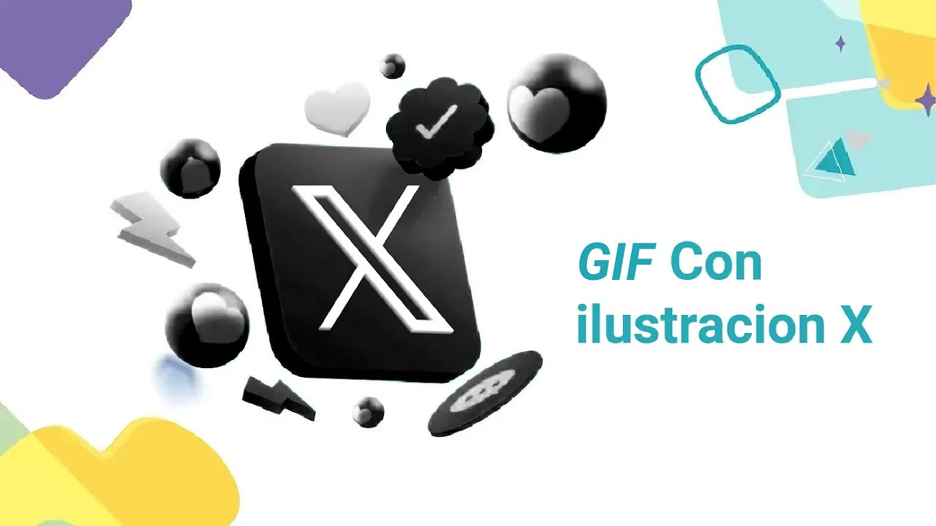

[Enlace de reproducción del video](https://www.youtube.com/watch?v=im_Sfi3Nw1k&t=5s)

|  |
| --- |
| **Síntesis del video: GIF con ilustración – X.** |
| En este tutorial, se enseña a crear un gif utilizando elementos vectoriales en Illustrator y luego montarlo en Photoshop. El proceso comienza con la creación de ilustraciones en Illustrator, donde se dibujan corazones de diferentes tamaños en rojo y negro para enmarcar la imagen, ya que la disposición horizontal y rectangular hace difícil ajustarla a las dimensiones de 1200 x 1200 píxeles sin distorsionarla. Luego, se incorporan los elementos vectoriales que se animarán cuadro por cuadro, exportando varias imágenes con los elementos en diferentes posiciones para crear la sensación de movimiento al montar el gif en Photoshop. En Photoshop, se utilizan capas para mantener la imagen bloqueada mientras se realiza la animación. Además, se aplica un efecto de sombra paralela a todos los elementos vectoriales para hacerlos sobresalir, con un color específico de sombra. Luego, se exporta la primera imagen del gif en formato JPG y se repite el proceso de mover los elementos, cambiando su ángulo, ubicación y tamaño, para crear las imágenes secuenciales del gif. Una vez que se tienen todas las imágenes, se monta el gif en Photoshop creando nuevas capas para cada imagen exportada, activando la opción de línea de tiempo para animar los fotogramas. Se asigna un segundo de duración a cada fotograma y se exporta el gif final, que luego se puede publicar en X. |

## 7.2 Cabecera

En el siguiente video se presenta una explicación práctica y detallada de la realización de una imagen de cabecera para X en la plataforma Illustrator.

1. Cabecera

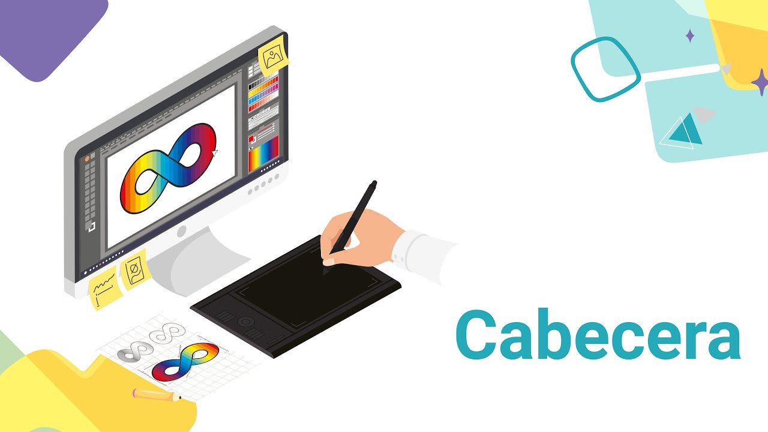

[Enlace de reproducción del video](https://www.youtube.com/watch?v=Ch-yr6YHnK0&t=3s)

|  |
| --- |
| **Síntesis del video: Cabecera** |
| El video explica cómo crear una cabecera para X en Adobe Illustrator, comenzando con la configuración del archivo a 1500 x 1500 píxeles, ya que X acepta imágenes de hasta 1024 x 280 píxeles. Se traza un rectángulo para cubrir toda la mesa de trabajo, se le asigna un color gris y se duplica. Luego, se agrega una textura de punteo fino utilizando la biblioteca de muestras de Illustrator. A continuación, se importa una imagen, se coloca dentro de un círculo, y se crea una máscara de recorte. Se asigna un color específico al círculo y se agrega el texto "Yo voy en bici" en la tipografía Poppins Bold, con un tamaño de 72 puntos. El texto se coloca a lo largo de la curva del círculo utilizando la herramienta de texto en trazado, y se le aplica una sombra paralela para resaltar. Finalmente, se coloca el logo en la mesa de trabajo, y la imagen se exporta y publica en X. |

## 7.3 Post

En el siguiente video se presenta una explicación de la manera en que se crea una imagen para realizar un post en X.

1. Post – X

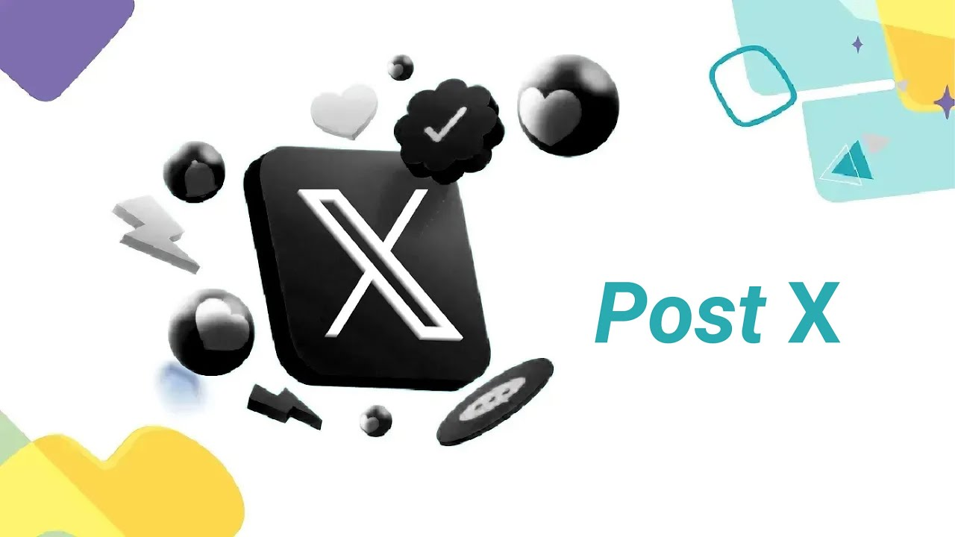

[Enlace de reproducción del video](https://www.youtube.com/watch?v=U3IyoELVvvE)

|  |
| --- |
| **Síntesis del video: Post – X** |
| Para crear un post para X, se recomienda usar un tamaño de 1024 x 512 píxeles. Primero, se abre la imagen que se desea editar y se duplica la capa. Luego, se cambia el modo de fusión a "trama" y se vuelve a duplicar la capa, aplicando un desenfoque gaussiano de 15 píxeles y cambiando el modo de fusión a "multiplicar". Después de guardar y configurar el archivo en formato ARGB de 1024 x 512 píxeles, se lleva la imagen a Illustrator, donde se traza una forma para crear una máscara de recorte. Con el pincel, se dibuja una línea que siga la curva de la máscara y se le asigna el color #FFDA42, con un grosor de 5 puntos y estilo carboncillo. Luego, se crean dos trazos de fondo para el texto, ambos con estilo carboncillo y un grosor de 14 puntos, asignándoles los colores #FF4B5F y #84E90. Se escribe el texto "Explora" en blanco usando la tipografía GFIA a 54 puntos y "Quindío" en Poppins Bold a 56 puntos. A continuación, se coloca el logo de la marca y se escribe la palabra "Invita" sobre él, usando Poppins Regular a 22 puntos. Se trazan dos círculos con los mismos colores que los fondos de los textos "Explora" y "Quindío" y dentro de cada uno, se ubica una fotografía, junto con un círculo adicional con contornos de 14 puntos. Para evitar que la línea se deforme al escalarla, se selecciona la opción de expandir el objeto. Finalmente, se exporta y publica el post en X. |

Síntesis

El diagrama presenta el contenido del componente formativo, detallando conceptos y temas más importantes.

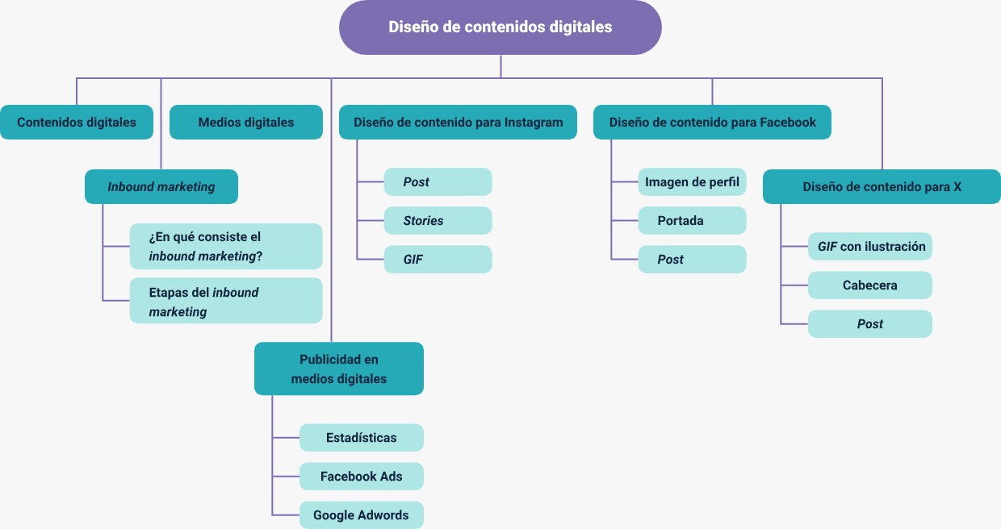

# Material complementario

| Tema | Referencia | Tipo de material | Enlace del recurso |
| --- | --- | --- | --- |
| Estadísticas | Branch. (2024, abril 22). Estadísticas de la situación digital de Colombia en el 2024. Branch Agencia. | Página web | <https://branch.com.co/marketing-digital/situacion-digital-de-colombia-en-el-2024/> |
| Google Adwords | Google. (2020). planeación previa de las palabras claves que se pueden utilizar en una campaña de Adwords. | Página web | <https://ads.google.com/home/> |

Glosario

**Audiovisual:** “significa la integración e interrelación plena entre lo auditivo y lo visual para producir una nueva realidad o lenguaje. La percepción es simultánea. Se crean así nuevas realidades sensoriales mediante mecanismos como la armonía, complementaria, refuerzo y contraste” (Vega, s.f.).

**Efecto lomográfico:** es un efecto que se da a través de las cámaras fotográficas, con el fin de crear fotografías artísticas experimentales, las cuales no se caracterizan por su calidad técnica sino por aspecto emotivo. En síntesis, es un efecto de alto contraste que hacían algunas cámaras antiguas y ahora se replica con filtros.

**Facebook:** es una compañía de origen estadounidense que ofrece servicios de redes sociales y medios sociales en línea con sede en Menlo Park, California.

**GIF:** la palabra GIF es una sigla que significa Graphics Interchange Format o en español, Formato de Intercambio de Gráficos. Este formato de imagen fue creado en 1987 por Steve Wilhite en Compuserve, una compañía de comunicaciones norteamericana.

**Instagram:** es una aplicación y red social de origen estadounidense, propiedad de Facebook, cuya función principal es poder compartir fotografías y vídeos con otros usuarios. Está disponible para dispositivos Android, iOS y Windows 10. Creada por Kevin Systrom y Mike Krieger, Instagram fue lanzada en octubre de 2010.

**Paleta de colores:** es una de las herramientas de diseño gráfico elementales, ya que se utiliza para crear combinaciones de colores que trabajen bien juntos.

**Pixel:** es la unidad básica de una imagen digitalizada en pantalla. En otras palabras, son los puntos de color que conforman una imagen, mediante la constitución de una matriz de píxeles sucesivos.

**X:** es un servicio de microblogueo, con sede en San Francisco, California, EE. UU., con filiales en San Antonio y Boston en Estados Unidos. X, Inc. fue creado originalmente en California, pero está bajo la jurisdicción de Delaware desde 2007.

Referencias bibliográficas

Ahlgren. M. (2020). 35 + Estadísticas y Datos de Facebook para 2020. <https://www.websitehostingrating.com/es/facebook-statistics/>

Branch. (2024, abril 22). Estadísticas de la situación digital de Colombia en el 2024. Branch Agencia.   
<https://branch.com.co/marketing-digital/situacion-digital-de-colombia-en-el-2024/>

Cibrián, I. (2018). Marketing Digital, Mide, Analiza y Mejora. ESIC Editorial.

Gutiérrez, C. (2010). Creatividad Publicitaria Eficaz. Studio Divine Egg.

Labarta, F. (2014). Guía Para Crear Mensajes y Contenidos. Economía y Empresa.

Medina, A. (2015). Introducción a la Publicidad. Pirámide.

Ortiz, R. (2008). Qué es la Abstracción en el Diseño Gráfico y Cuántas Formas Existen. <https://www.roc21.com/2008/05/24/abstraccion/https://www.roc21.com/2008/05/24/abstraccion/>

Sabbagh, A. (2012). Método De La Innovación Creativa. Granica.

Sainz, J. M. (2018). El Plan de Marketing Digital en la Práctica. Editorial ESIC.

Unitcoms. (s.f.). Cómo Usar Google Adwords: Guía Paso a Paso. <https://www.initcoms.com/que-es-google-adwords/>

Vega. E. (s.f.). Definición y Orígenes del Audiovisual. <http://www.eugeniovega.es/asignaturas/audio/01.pdf>

Créditos

| Nombre | Cargo | Centro de Formación y Regional |
| --- | --- | --- |
| Milady Tatiana Villamil Castellanos | Responsable del ecosistema | Dirección General |
| Claudia Johanna Gómez Pérez | Responsable de línea de producción | Centro Agroturístico - Regional Santander - |
| Manuel Augusto Arias López | Instructor - experto temático | Centro de Comercio y Servicios - Regional Quindío |
| Vilma Perilla Méndez | Evaluadora instruccional | Centro de Gestión Industrial - Regional Distrito Capital |
| Andrés Felipe Velandia Espitia | Diseñador instruccional | Centro de Diseño y Metrología - Regional Distrito Capital |
| Andrea Velásquez Torres | Apoyo experto temático | Centro de Comercio y Servicios - Regional Quindío |
| Sandra Patricia Hoyos Sepúlveda | Edición y corrección de estilo | Centro para la Industria de la Comunicación Gráfica - Regional Distrito Capital |
| Rafael Neftalí Lizcano Reyes | Asesor pedagógico | Centro Industrial del Diseño y la Manufactura - Regional Santander |
| Carolina Jiménez Suescún | Evaluadora instruccional | Centro Agroturístico - Regional Santander |
| Edison Eduardo Mantilla Cuadros | Diseñador de contenidos digitales | Centro Agroturístico - Regional Santander |
| Pedro Alonso Bolívar González | Desarrolladora full stack | Centro Agroturístico - Regional Santander |
| María Alejandra Vera Briceño | Animadora y productora Multimedia | Centro Agroturístico - Regional Santander |
| Laura Paola Gelvez Manosalva | Validadora de recursos educativos digitales | Centro Agroturístico - Regional Santander |
| Andrea Ardila Chaparro | Evaluadora para contenidos inclusivos y accesibles | Centro Agroturístico - Regional Santander |